
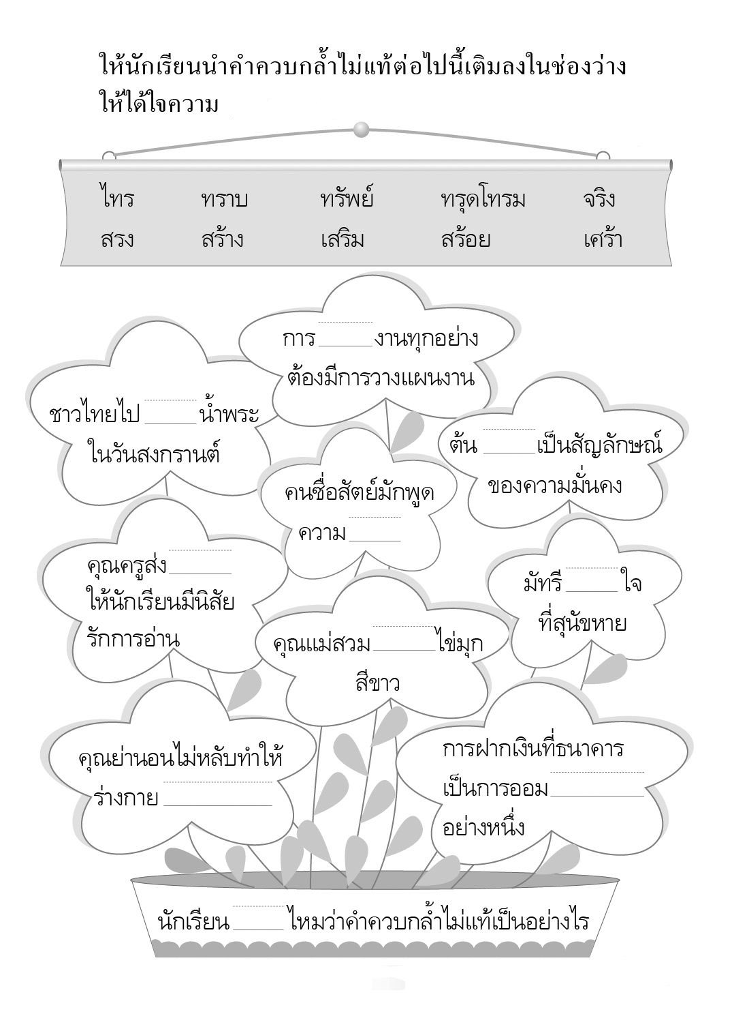

ได้........................คะแนน
คะแนนเต็ม ๑๐ คะแนน
ใบงานที่ ๑๔ เรื่อง การเติมคำและบอกความหมายของคำควบกล้ำ
วันที่..............เดือน........................พ.ศ. ..............
ชื่อ.....................................................................ชั้น.............เลขที่................

